**zondag 23 april 2023**

**zondag Misericordia Domini**

Orde van dienst voor 23 april 2023 te Huissen



Thema: dat vuurtje … Joh. 21:9

Voorganger: Ds. Bouke de Haan

Organist: Herman Schimmel

Lector Sipkje Schimmel

****************

**DE V O O R B E R E I D I N G**

De klok luidt – het wordt stil  
  
Welkom en begroeting

Zullen we samen bidden:

God,  
we zijn bij elkaar

op zoek naar stilte  
naar leven en liefde

naar onszelf  
naar U

**GOD   
LAAT UW LICHT OVER ONS OPGAAN  
WEES VOOR ONS LIEFDE DIE BLIJFT**

**Zingen Lied 33: 2,**

Antifoon door voorganger: **640b**

Halleluja!

De trouw van God vult de aarde,

de hemel verkondigt zijn naam,

Halleluja!

Allen: **33:2**

2 Zing al wie leeft van Gods genade,

want waarheid is al wat Hij zegt.

Op trouw gegrondvest zijn zijn daden,

op liefde rust zijn heilig recht.

Die zich openbaarde / overal op aarde,

alles spreekt van Hem.

hem͜elen hoog verheven, / vol van blinkend leven,

schiep Hij door zijn stem.

**Bemoediging:**

Vg.: Onze hulp is de Naam van de Heer

Allen: **Die hemel en aarde gemaakt heeft**.

Vg.: Die eeuwig trouw is

Allen: **en het werk van zijn handen niet loslaat**.

Groet

Allen: **33:7,8**

7 Heil hem, die hoopt in vrees en beven

op Gods genadig aangezicht.

Wie op zijn gunst vertrouwt zal leven,

God houdt het oog op hem gericht.

Ja, Hij kent de zijnen, / Hij laat niet verkwijnen

wie zijn hulp verbeidt.

Koninklijk van gaven / wil de Here laven

wie ontbering lijdt.

8 Wij wachten stil op Gods ontferming,

ons hart heeft zich in Hem verheugd.

Hij komt te hulp en geeft bescherming,

zijn heil'ge naam is onze vreugd.

Laat te allen tijde / uwe liefd'ons leiden,

uw barmhartigheid.

God, op wie wij wachten, / geef ons moed en krachten

nu en voor altijd.

Vg. zingt nogmaals de antifoon. **640B**

Halleluja!

De trouw van God vult de aarde,

de hemel verkondigt zijn naam,

Halleluja!

We zingen een gebed om ontferming: **997**

2 Ons mensenhart vol wrevel, drift; de harde hand die slaat,

een straat in redeloze strijd, de macht lijkt aan het kwaad;

genade Heer, hoor ons gebed, zie deze wereld aan!

3 En binnen heerst de bitt’re twist, het woord wordt tot verwijt,

dit huis bood eens geborgenheid, verhult nu schaamte en nijd;

genade Heer, hoor ons gebed, zie deze wereld aan!

4 O God, uw groot begrijpend hart kent onze angst en pijn;

genees de zieke wereld weer, zodat zij goed zal zijn.

Genade Heer, hoor ons gebed, zie deze wereld aan!

2 Diep in de donkere aarde ging

’t lichaam van onze Here

om als het woord der opstanding

levend terug te keren.

3 Als een verweeuwde zat de kerk,

treurende om haar Heiland,

maar in het graf deed Hij zijn werk,

streed met de laatste vijand.

4 Sion, in bitter zielsverdriet,

kon nog alleen maar klagen,

en in haar huis klonk leed voor lied,

werden tot nacht de dagen.

5 Zing nu de Heer! Hij is getrouw.

Ook als wij niet meer hopen,

bloeien aan dorens van de rouw

lachend de rozen open.

**Gebed bij de Schriften**

**Lezing**: 2 Kon. 6:14b-23 en 1 Pet. 4:7-11

**Lied 654:1,2, 4**  “Zing nu de Heer, stem allen in …”

1 Zing nu de Heer, stem allen in

met ons die God lofzingen,

want Hij deed ons van het begin

verrukkelijke dingen.

Hij heeft het menselijk geslacht

in ’t licht geroepen en bedacht

met louter zegeningen.

2 Maar wij verkozen ’t duister meer

dan ’t licht door God geschapen

en dwaalden weg van onze Heer

als redeloze schapen.

Wij hebben dag en nacht verward,

de nacht geprezen in ons hart

en onze dag verslapen.

4 Maar God heeft naar ons omgezien!

Wij, in de nacht verdwaalden, –

hoe zou het ons vergaan, indien

Hij ons niet achterhaalde,

indien niet in de duisternis

het licht dat Jezus Christus is

gelijk de morgen straalde.

**Evangelielezing:** Joh. 21:9-19

**Inleiding** op lied 649

**We zingen 649**

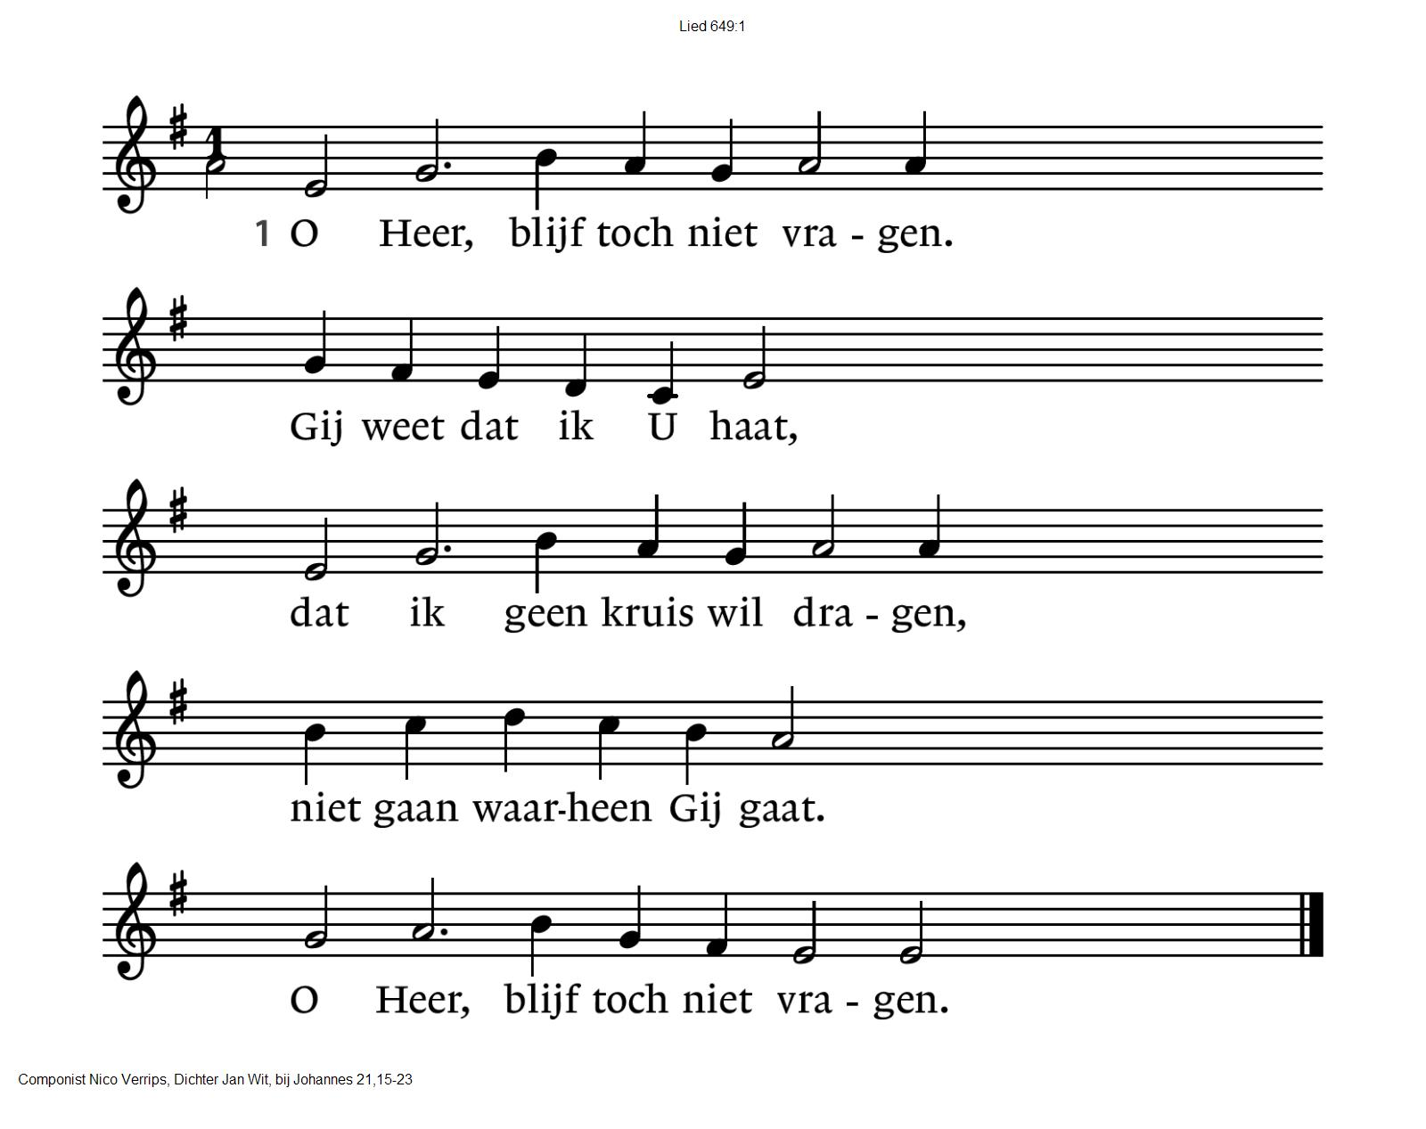

2 O Heer, heb mededogen.

Vraag toch niet weer. Gij weet

dat ik U steeds verloochen,

dat ik U steeds vergeet.

O Heer, heb mededogen.

3 Gij vraagt ten tweede male.

Gij, herder, spreekt zo zacht

van schapen die verdwalen

en kermen in de nacht.

Gij vraagt ten tweede male.

4 Heer, blijf mij niet ontroeren.

Ik stond wel voor U klaar,

als ik een zwaard mocht voeren;

maar dit is mij te zwaar.

Heer, blijf mij niet ontroeren.

5 Ten derde male vraagt Gij.

Gij laat niet van mij af.

Mijn haat, mijn opstand draagt Gij,

begraaft ze in uw graf.

Ten derde male vraagt Gij.

6 Gij weet toch alles, Here.

Ik heb U lief. Gij weet:

liefde zal mij verteren,

zelfs als ik U vergeet.

Gij weet toch alles, Here.

7 O Heer, vraag altijd verder.

Uw liefde triomfeert.

Huurlingen worden herder.

Het offerlam regeert.

O Heer, vraag altijd verder.

**Preek** “Dat vuurtje …”

**Orgel- of pianospel**

**Lied 908** Afwisselend: allen (A), vrouwen (V), mannen (M)

**A** 1 Ik heb U lief, o mijn beminde,

die al mijn vreugd en sterkte zijt.

Ik heb U lief, o welgezinde,

wiens komst ik dag en nacht verbeid.

Ik heb U lief, o schoonste licht,

glans van Gods aangezicht.

**V** 2 Ik heb U lief, o Gij mijn leven,

vriend die mij trouw zijt tot het eind.

Ik wil aan U mij overgeven,

mijn zon, zolang Gij mij beschijnt.

Ik heb U lief, – o kom dan, kom,

Christus, mijn bruidegom!

**M** 3 Ach, dat ik U zo laat herkende,

Gij die de schoonheid zelve zijt,

dat ik niet eer mij tot U wendde,

mijn zielenrust, mijn zaligheid!

Ach, dat ik U, mijn heil, mijn schat,

zo laat heb liefgehad.

**A** 4 Ik ging verdwaald langs vele wegen,

ik zocht U wel, maar vond U niet,

ik ging verblind het duister tegen,

ik minde wat de wereld biedt.

Nu hebt Gij zo mijn hart gewend,

dat ik U heb herkend.

**V** 5 Hoe moet ik, hemelzon, U danken

voor ’t licht dat Gij mij hebt gebracht?

Gij hebt mijn ziel, die arme, kranke,

voorgoed genezen van de nacht.

Gij kuste met uw gouden mond,

o zon, mijn ziel gezond.

**M** 6 Blijf, Heer, mij met uw gunst genegen,

dat ik niet weer verdwalen zal;

houd Gij mijn voeten op uw wegen,

dan brengen zij mij niet ten val.

O licht, dat op mijn leven viel,

verlicht mij lijf en ziel.

**A** 7 Ik heb U lief, o wonderschone,

ik heb U lief, Gij zijt mijn God.

Ik vraag niet, dat Gij mij zult lonen;

ik heb U lief, ook in de nood.

Ik heb U lief, o schoonste licht,

gezegend Aangezicht!

**Gelegenheid om gaven te geven**

-Voedselbank Arnhem e/o - Pastoraat en Eredienst -

**Dienst van de gebeden**

Gebeden – stil gebed – Onze Vader

Onze Vader die in de hemel zijt,

Uw naam worde geheiligd.

Uw koninkrijk kome,

Uw wil geschiede, op aarde zoals in de hemel.

Geef ons heden ons dagelijks brood.

En vergeef ons onze schulden

zoals ook wij onze schuldenaars vergeven.

En leid ons niet in verzoeking,

maar verlos ons van de boze.

Want van U is het koninkrijk

en de kracht  
en de heerlijkheid  
in eeuwigheid, Amen

**Lied 659**

1 Kondig het jubelend aan,

laat het de windstreken horen,

doe het de aarde verstaan:

God heeft ons wedergeboren!

2 Zing met een juichende stem,

adem weer opgetogen,

dit is Jeruzalem,

ere zij God in den hoge!

3 Hier heeft de Heer ons geleid,

hier doet Hij Israël wonen

uit de ellende bevrijd,

God zal het lijden ons lonen.

4 Wandelend in de woestijn

hebben wij water gevonden

springende als een fontein,

bronnen geslagen als wonden.

5 Overvloed, overvloed Gods,

sprengen van water en leven,

bloed uit de flank van de rots,

water en bloed om het even;

6 daaruit ontspringt ons bestaan,

zo zijn wij wedergeboren!

Kondig het jubelend aan,

laat heel de wereld het horen!

**Uitzending:**

Vg.: Gaat heen in de vrede van de Heer.

Allen: **God zij lof en dank**!

Vg.: Ontvang de zegen van de Heer.

**Zegen** (met gezongen “Amen”)

Uitleidend orgelspel